Объединение «Мастерица»
Давайте познакомимся

Капустина Любовь Алексеевна
- Высшее образование
- Педагог дополнительного образования
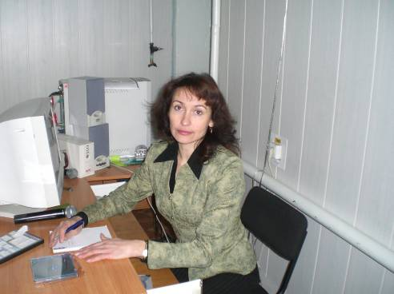
- Стаж работы 15 лет
- 1 Квалификационная категория
- 13 разряд

У каждого свое предназначенье.
Я знаю долю и судьбу свою.
Мне велено другому поколенью
Все передать, что я храню

Храню семейное «наследство»,
Но просто так не сохранить
Им надо щедро поделиться,
Науку предков не забыть.

Мудрец сказал, что неспроста,
Что мир спасает красота.
Чем век свой маяться в безделье,
Займитесь лучше рукодельем.

В работе объединения используется программа «Лучший клад- ремесло»
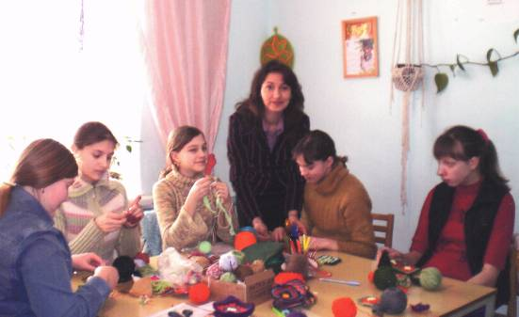

Цель программы:
развитие творческих способностей ребенка посредством декоративно- прикладного творчества.
Основные задачи:
- развивать и формировать творческие способности ребенка через их собственную творческую деятельность
- научить понимать красоту окружающего мира и передавать ее в своих работах;
- знакомить с ремеслами и культурой народов Красноярского края;
- воспитывать культуру труда и культуры
взаимоотношений;

Мы занимаемся декоративно- прикладным творчеством, а точнее такими старинными видами творчества как вязание, вышивка нитями и лентой, плетением. Но больше всего мы любим вязать, особенно крючком, создавая при этом необычные и новые вещи. Вяжем все, от игрушек, которые так любят дети, до моделей одежды, которые демонстрируем на различных выставках и конкурсах.

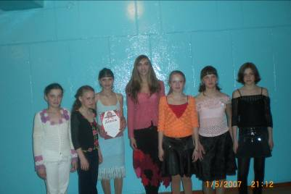
«Мастерицу» посещают около 40 ребят, в основном девочки в возрасте от 7 до 15 лет.

В объединении обучаются ребята трех возрастных групп, 2 младшие группы(начальный уровень), 1 средняя группа (базовый уровень) и 1 старшая группа (креативный уровень)

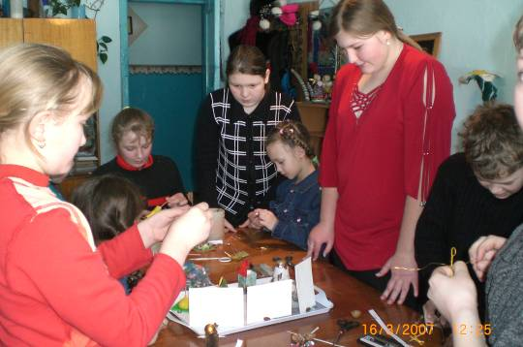

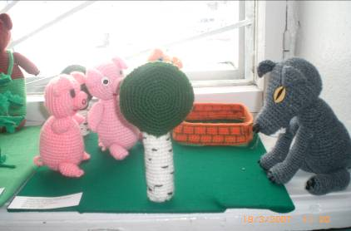
Наши достижения
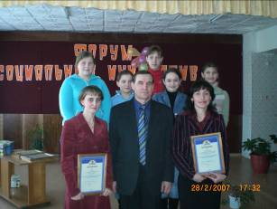
Мы являемся постоянными участниками районных, региональных и краевых выставок и конкурсов. Каждые два года участвуем в региональном фестивале славянских обрядов и праздников в Новобириллюсах. В 2006 году получили гран-при и много дипломов 1,2,3, степеней Краевого Дворца пионеров и школьников за персональную выставку Центра внешкольной работы. Являемся постоянными участниками районного конкурса «Юный модельер», где занимаем призовые места.
В январе- феврале 2007 года участниками нашего объединения и инициативной группой Центра внешкольной работы под руководством Любови Алексеевны был реализован проект «Мы нужны друг другу» в рамках краевого конкурса «Социальное партнерство во имя развития». Был собран большой фотоматериал работ мастериц прошлого, куда вошли изделия художественного и утилитарного назначения (скатерти, полотенца, кружевные салфетки, подзоры, коврики и многое другое). Была оформлена огромная выставка мастерицами прошлого и девочек, которые занимаются в объединении. Эту выставку посмотрели не только ребята, посещающие ЦВР, но и другие учащиеся школ. Фотоматериал занесен в компьютер и его планируется применять на уроках художественной культуры Красноярского края. Но самое главное наш проект помог создать условия для социализации пожилых людей и включить их в совместную деятельность с детьми Центра, через создание клуба «Горница», помог осознать свою значимость как носителей культурного наследия и местного колорита.
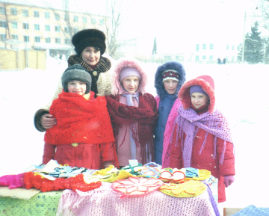
Была проведена акция «Подари тепло», в которой ребята объединения своими руками связали 40 теплых варежек и тапочек и подарили мастерицам и пожилым людям на празднике «Встреча поколений».

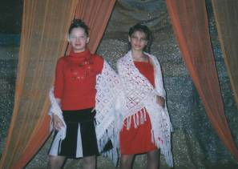

Несколько лет подряд делаем ярмарку- распродажу

Новости
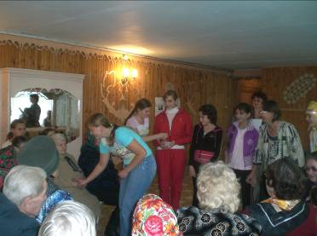

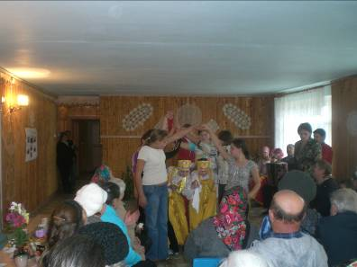
В день пожилых людей принимали активное участие в празднике, посвященном Дню пожилых людей, который состоялся в рамках продолжения нашего проекта «Мы нужны друг другу». В «Горницу» были приглашены пожилые мастерицы, пенсионеры, где для них была предоставлена развлекательная программа, с поздравлениями, играми, песнями в исполнении ансамбля «Росинка» и чаепитием.

На осенних каникулах занимались проектированием. У нас много идей, которые мы хотели бы реализовать через конкурс «Сто классных проектов».

Расписание работы объединения
«Мастерица»
Руководитель: Капустина Любовь Алексевна

Дни недели | Младшая группа | Младшая группа | Средняя группа | Старшая группа и креативная
Понедельник | 13-30-14-30 |  | 14-30-15-30 | 15-30-17-30
Вторник |  | 12-00-14-00 | 14-00-16-00 | 16-00-17-00
Среда | 13-30-14-30 |  |  | 14-30-07-00
Четверг |  | 13-30-14-30 | 14-30-16-00 | 16-00-17-00
Пятница |  |  |  | 15-00-17-00

